Foto | Bestandsnaam | Fotobijschrift
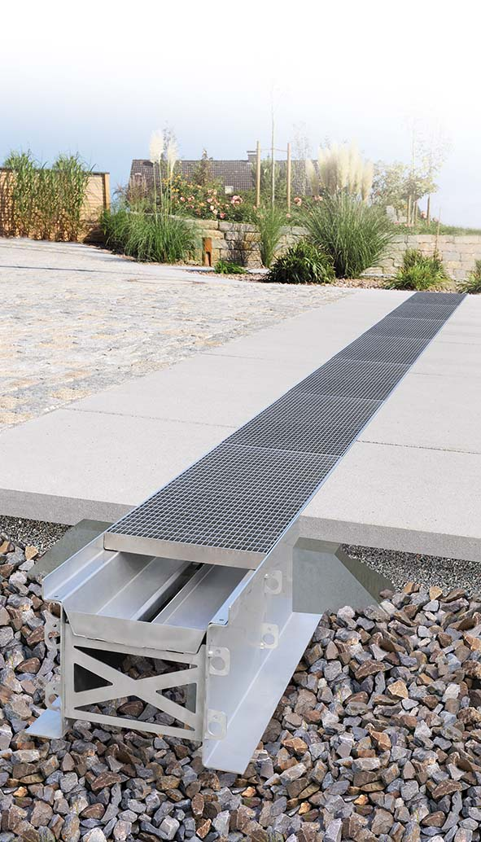 | RichardBrink_RigoMax_01 | Met de nieuwe RigoMax introduceert de firma Richard Brink een infiltratiegoot in XXL-formaat, die grote hoeveelheden neerslag opvangt en voortdurend draineert.  Foto: Richard Brink GmbH & Co. KG
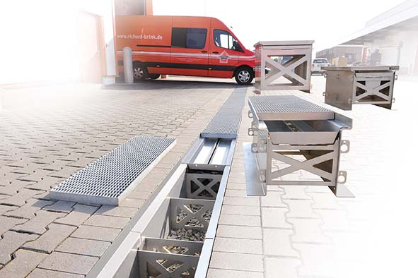 | RichardBrink_RigoMax_02 | De goot is speciaal ontworpen voor stedelijke gebieden en verharde terreinen die geen aansluiting hebben op de riolering. Hun stabiele constructie maakt ze, afhankelijk van de soort afdekroosters, bestand tegen wielbelastingen tussen 5 en 10 ton.  Foto: Richard Brink GmbH & Co. KG
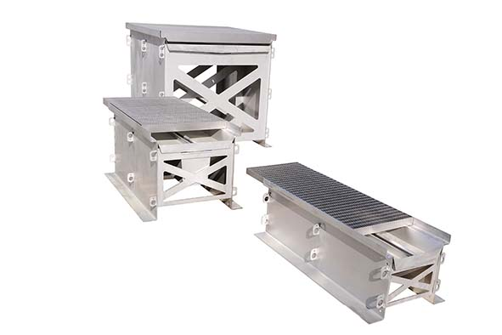 | RichardBrink_RigoMax_03 | De metaalwarenfabrikant biedt de RigoMax in verschillende lengtes, breedtes en hoogtes aan. Hiermee zijn opslagvolumes van 90 l tot 970 l mogelijk.  Foto: Richard Brink GmbH & Co. KG
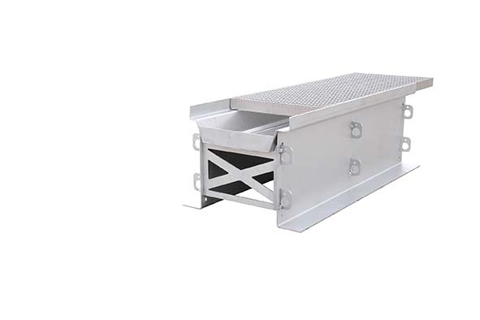 | RichardBrink_RigoMax_04 | De goten krijgen extra stabiliteit door geïntegreerde verbindingsstangen en in beton ankerbeugels aan de buitenwanden, die in beton gestort worden.  Foto: Richard Brink GmbH & Co. KG
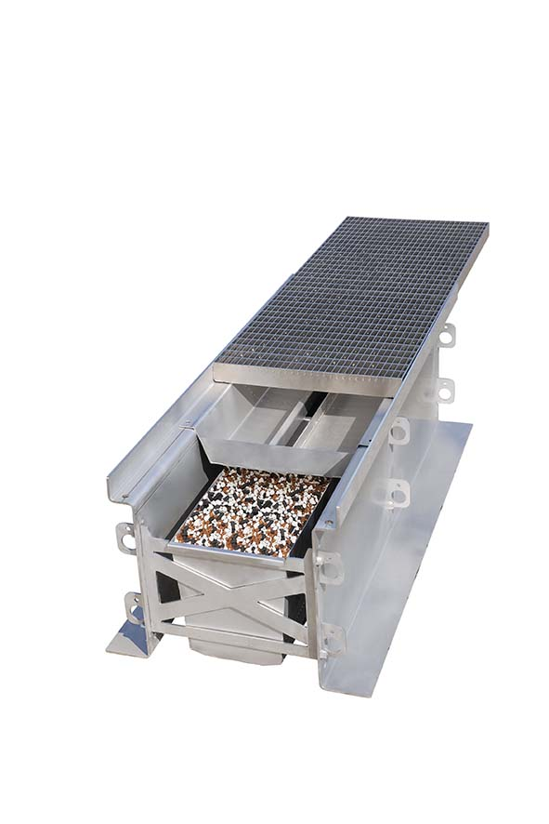 | RichardBrink_RigoMax_05 | De nieuwe producten beschikken over geïntegreerde filterinzetstukken. Het bovenste filter houdt met behulp van de opstaande randen grove vervuiling, bandenstof en microplastic tegen. Het onderste filter is in staat om in het water gebonden stoffen eruit te filteren.  Foto: Richard Brink GmbH & Co. KG
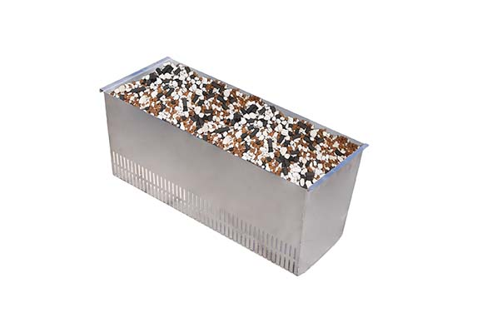 | RichardBrink_RigoMax_06 | Omdat het optionele tweede filter componenten zoals zware metalen effectief bindt, voldoet het aan voorschriften die vaak in de openbare ruimte gelden.  Foto: Richard Brink GmbH & Co. KG
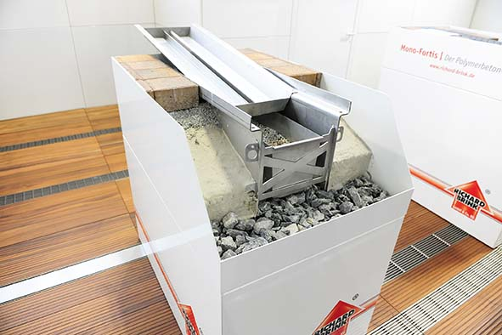 | RichardBrink_RigoMax_07 | Op de IFAT 2022 in München presenteerde Richard Brink GmbH & Co. KG die nieuwe product voor het eerst live. Gesimuleerde inbouwsituaties verduidelijkten daarbij de werking van de goten.  Foto: Richard Brink GmbH & Co. KG

